旋转机械振动故障诊断专家系统
刘其洪，廖弘毅
(华南理工大学 机械与汽车工程学院，广东 广州 510641)
摘要：针对旋转机械故障诊断智能化程度不高的现状，采用可视化语言LabVIEW作为故障诊断专家系统前端开发平台，采用MySQL作为系统后台数据库，开发了一个基于产生式规则表示知识的旋转机械故障诊断专家系统，介绍了该系统的总体结构、知识库、推理机的设计。最后给出该专家系统的实例验证，在INV1612转子实验平台上，添加动平衡配重钉一枚，提高转子转速至1800r/min，验证了系统对转子质量不平衡故障诊断的可行性，去掉配重钉，提高转子转速至6100r/min,验证了系统对油膜涡动故障诊断的有效性。实验结果表明，本文开发的故障诊断专家系统具有一定的实用价值。
关键词：专家系统；振动；故障诊断；旋转机械；LabVIEW
中图分类号：TP182 文献标志码：A
Expert System of Vibration Faults Diagnosis for Rotating Machinery
Liu Qihong，Liao Hongyi
(School of Mechanical and Automotive Engineering，South China University of Technology, Guangzhou Guangdong 510641，China)
Abstract:Aiming at the status quo of rotating machinery fault diagnosis intelligent degree is not high, using the visual language LabVIEW as the front-end development platform of the steam turbine fault diagnosis expert system, using MySQL as a backstage supporter's database of the system, developed a expert system of fault diagnosis for rotating machinery which based on production rule express knowledge.Introduced the overall structure,knowledge base and inference engine of the system.At last,the expert system is verified through instance, In the experimental platform of INV1612,we can verified the system feasible for mass unbalance fault diagnosis by add a balance weight nail and improve the rotor speed to 1800 r/min.we can also verified the system effectiveness for fault diagnosis of the oil film vortex by improve the rotor speed to 6100 r/min.The experiment results show that the development of fault diagnosis expert system has certain practical value.
Key words: expert system;vibration;faults diagnosis;rotating machinery;LabVIEW

0 引言
旋转机械种类众多如汽轮机、水轮机、发电机等，它们以转子及其它回转部件作为工作的主体，广泛应用于石油、化工、冶金、电力、航空等行业。旋转机械绝大多数故障都是由振动引发，一旦发生事故，不仅直接造成巨大的经济损失和社会危害，而且设备维修和停机所造成的损失也非常巨大^{[1]}。因此，对其进行振动故障诊断，保证设备的安全平稳运行具有很重要的实际意义。
虽然传统的监控系统可以测量获取反映设备运行状态的各种信号，但是由于智能故障诊断技术的应用研究相对滞后，目前还很难实现从大量信号中自动提取反映设备故障的信息，对设备故障给出及时准确的诊
断结果。对于现场故障情况的分析识别还有赖于专业人员对于现场采集信号的详细分析处理。这就使得故障发现和处理的实时性受到限制。诊断的智能化已成为当前研究最重要的发展趋势。本文设计的基于可信度模型来处理推理不确定性故障诊断专家系统，
作者简介：刘其洪（1966-），男，江西南康人，副教授，硕士研究生导师，主要从事数字制造及计算机应用、计 算机数控技术、现代检测与监控技术方向的研究。
廖弘毅（1989-），男，湖南湘潭人，硕士研究生，主要从事现代检测与监控技术方向的研究。

作者简介：刘其洪（1966-），男，江西南康人，副教授，硕士研究生导师，主要从事数字制造及计算机应用、计 算机数控技术、现代检测与监控技术方向的研究。
廖弘毅（1989-），男，湖南湘潭人，硕士研究生，主要从事现代检测与监控技术方向的研究。

可有效实现对旋转机械振动故障的实时智能诊断。

1 故障诊断专家系统研究与开发

1.1 专家系统总体结构
专家系统是一种智能的计算机程序，它运用知识和推理步骤来解决只有人类专家才能解决的复杂问题。本系统采用模块化的思想设计，具体组成部分：知识库、知识获取、信号分析模块、诊断推理模块、诊断解释模块、机组数据库等，其中知识库和诊断推理机是故障诊断专家系统的核心所在^{[2]}。系统总体结构如图1所示。
1.2 专家系统原理及关键技术

图1 故障诊断专家系统总体结构图

1.2.1专家系统知识库设计
专家系统性能取决于它所拥有的知识的数量和质量以及它对知识的管理和利用能力,因此知识库的建立是专家系统开发工作的核心，知识库是问题求解所需知识的集合，能够反映故障本质的领域专家的经验，经知识提取和处理模块的知识化、概念化和形式化，最终以规则的形式存储于知识库中^{[3,4，5]}。为解决传统专家系统知识存储结构不清晰、冗余性大、访问速度慢等问题，本文利用数据库成熟的存储、查询、组织和管理技术，实现知识库与数据库的统一。故障诊断知识库主要包括征兆事实库、故障诊断规则库、故障对策库，通过人机接口，可以分别对它们进行管理。

（1）征兆事实库
征兆事实库是旋转机械常见故障的特征描述，由于该诊断系统是基于频谱、时域波形、轴心轨迹和振动趋势四个特征进行故障诊断，因此征兆描述也是从这几个方面进行描述，征兆序号用FXX表示。本文搜集了旋转机械14种常见故障，包括转子原始不平衡、转子与静止件碰磨、转子临时热弯曲、转子不对中、支承松动、油膜涡动等，如油膜涡动的时域特征描述为：
时域特征 F10—时域波形畸变、杂乱。

（2）故障诊断对策库
对策库存放的是诊断结论，即故障类型及发生故障时应当采取的措施，故障序号用CXX表示，如下面所示为转子的故障类型和采取的措施:
C01—转子原始不平衡。
措施：按技术要求对转子进行动平衡，消除转子上松动部件。

（3）故障诊断规则库
规则库中的知识即领域专家的经验知识和现场总结的知识，知识表示技术有多种，如规则、语义网、框架、概念组等，本文采用产生式规则的知识表示方法，指导诊断推理机如何搜索征兆库与对策库。由于每一个征兆对应一个或若干个故障，而每一个故障会呈现若干征兆，规则就是将征兆和故障之间的多对多映射关系一一表示出来。规则由规则序号、征兆序号、故障序号、权重组成，规则序号用RXX表示，权重是故障征兆对结论的支持程度的数值度量，他们是一个介于0～1之间的数，产生式规则的一般形式是：
IF Condition THEN Result（$ω$）
规则的意义是如果条件满足，则系统执行动作。其中：$ω$是条件的权重。例如：IF F02（转子振动频谱为${A_{1/4X}}/{A_{T}}>0\text{.}1$,${A_{1X}}/{A_{T}}>0\text{.}\text{35}$,${A_{2X}}/{A_{T}}>0\text{.}2$） THEN 转子与静止件碰磨 (0.7)。（$A_{1X}$为基频振幅，$A_{T}$为通频振幅）。

1.2.1 基于可信度CF模型的推理机设计
诊断推理机是专家系统实现诊断推理的部件，它基于获取的征兆以及设定的规则，采用一定的控制策略进行推理诊断，控制策略的选择影响诊断的效率及准确性。

（1）带权重和阀值的可信度推理
由于人类专家的经验知识具有不确定性、不精确性和不完全性，本文故障诊断专家系统采用基于可信度CF模型的诊断推理，并引入权重和阀值以扩大可信度方法的求解能力，能够在故障初期征兆尚未完全出现、某些次要征兆值未能获得等情况下得到准确率较高的诊断结果，并能在知识匹配出现冲突时采取一定的方法消解冲突^{[6,7,8,9]}。规则可用下式表示
IF $E_{1}$（$ω_{1}$） AND $E_{2}$（$ω_{2}$） AND…AND $E_{n}$（$ω_{n}$） THEN H($\text{CF}(H,E)$,$λ$)
$ω$为某一征兆的权重$0<ω_{i}<1$,$\text{CF}(H,E)$为规则可信度，$0<\text{CF}≤1$,$λ$是规则成立的阀值，一般在[0.5～1]之间取值，同一故障的所有征兆的权重应满足$\sum_{i=1}^{n}{ω_{i}}=1$。征兆权重及规则可信度制定的过程为：根据故障机理及搜集的故障案例确定故障中各征兆的出现情况及重要程度，赋予各征兆一个数值，然后征求专家意见，综合考虑，最终确定各征兆的权重及规则可信度，本文设定的规则结论成立阀值$λ$为0.6，规则可信度$\text{CF}(H,E)$为0.9。
对于多条件规则，当条件得到匹配后，其最后结论成立的可能性大小用结论可信度 $\text{CF}(H)$来表示。$\text{CF}(H)$的计算公式如下式所示：
$\text{CF}(H)=\text{CF}(H,E)\sum_{j=1}{ω_{j}}$ （1）
其中$ω_{j}$为被激活的征兆。

（2）诊断推理的实现
本文采用基于规则表示知识的推理，该推理方法通常以专家经验为基础，其优点是推理速度快，只要保证全面、大量获取专家经验，该推理方法是很有效的。控制策略采用正反向混合推理，即先从频谱征兆事实出发推出可能的故障(目标)，再从目标出发，依据其他的征兆事实以确认故障，结合了数据驱动和目标驱动控制各自的优点，是一种
较好的控制策略。故障诊断推理流程如图2所示。
图2 诊断推理流程图

2 旋转机械在线振动故障诊断专家系统诊断实例
本文在分析设计了故障诊断专家系统的基础上，利用INV1612转子实验平台模拟旋转机械故障振动情况，直流电机额定功率为300W，采用NI PXIe-4300及NI PXIe-4492采集卡分别采集转子径向振动信号及基座振动信号，最后利用虚拟仪器开发软件LabVIEW提取旋转机械振动故障特征信息，实现旋转机械故障诊断。转子实验台的总体

架构如图3所示。
图3 INV1612型多功能柔性转子实验系统

2.1 转子质量不平衡故障诊断
实验主要模拟旋转机械的转子由于材料质量的不均匀性或者加工装配中存在误差，导致转子在圆周方向上质量不均而引起的振动故障。实验使用动平衡配重钉，将其固定在转轴圆盘上，提高转子转速至1800r/min左右。
信号分析模块实时提取的频谱特征${A_{1X}}/{A_{T}}>0\text{.}5$、${A_{2X}}/{A_{T}}>0\text{.}\text{15}$、${A_{4X}}/{A_{T}}>0\text{.}\text{05}$与特征库中的特征F01匹配成功，系统自动进行正向推理，激活对应的规则R01并提取与该规则对应的故障编号C01,同时弹出人机对话窗口，补充其余的征兆特征（1）轴心轨迹为椭圆形；（2）时
域波形为正弦波；（3）振动趋势稳定。由于提取的故障编号唯一且求取的结论可信度（0.81）大于阀值，系统自动得出诊断结果“转子质量不平衡故障”并给出处理意见“按技术要求对转子进行动平衡，消除转子上松动部件”。

2.2 油膜涡动故障诊断
本实验主要模拟滑动轴承承受动载荷时而产生的油膜涡动，逐渐提高转子转速，当转速升至临界转速（3000r/min）的两倍左右时，观察转子转动速度和振幅的变化。
信号分析模块实时提取的频谱特征与特征库中的特征匹配成功，系统自动进行正向推理，激活对应的规则并提取与之对应的故障编号，如图4所示。
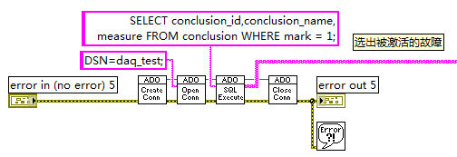
图4 激活符合对应规则的故障
由于提取的故障编号不唯一，在进行进行反向推理时，分别搜索与故障序号对应的所有激活规则的权重并求和，如图5所示。
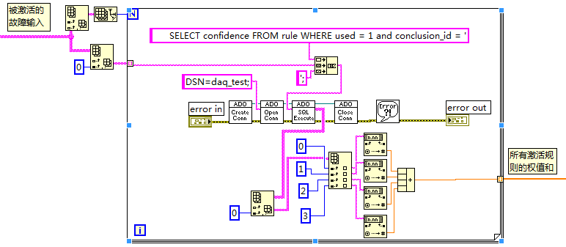
图5 依次计算激活故障的权值和
取权值和最大值及所对应的故障编号故障名称及对策，结论可信度（0.72）大于阀值，系统输出诊断结果“油膜涡动故障”。系统实时诊断界面如图6所示。 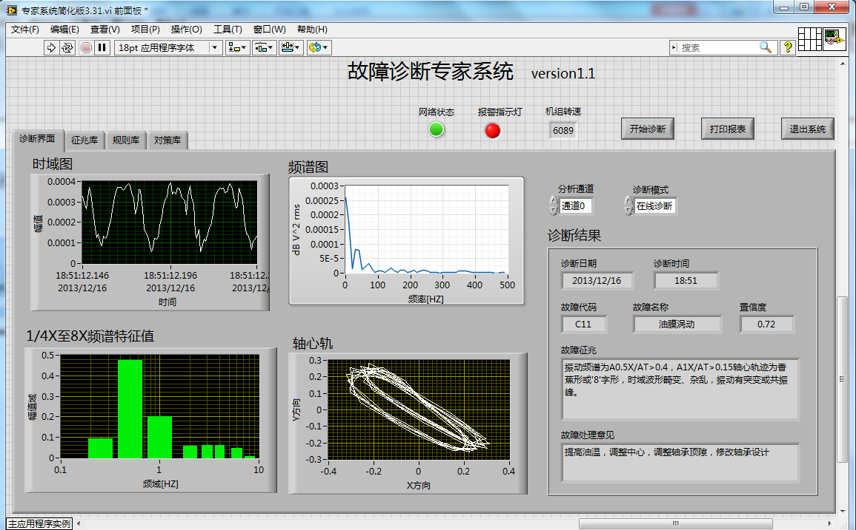
图6 转子油膜涡动故障诊断界面
3 结论
旋转机械故障诊断专家系统是应用专家知识和推理步骤来解决在特定领域里只有人类专家才能解决的复杂实际问题的一种智能计算机程序。本文着重研究了作为专家系统核心的知识库和故障诊断推理机的构建办法。利用LabVIEW功能强大的数学分析库及信号处理能力和数据库技术将智能故障诊断方法和采集的实时数据有机的结合成一个整体，采用混合推理机制，先利用正向推理形成候选故障集，然后运用反向推理对候选故障集进行确认，对于不能自动获取的图形征兆采用人机对话的方式进行获取，对于故障初期尚不明显或不完全的征兆信息采用可信度CF模型的诊断理论，诊断结果验证了该系统的实用性。

参考文献
[1] 吴昭同，杨世锡.旋转机械故障特征提取与模 式分类新方法[M].北京：科学出版社，2012.
[2] 李晓琴.旋转机械振动诊断专家系统的研究 [D].河北：华北电力大学，2011.
[3] Yang B S，Lim D S，Tan AC C.VIBEX：an expert system for vibration fault diagnosis of rotating machinery using decision tree and decision table[J].Expert Systems with Applications，2005，28(4)：735-742.
[4] Cen Nan,Faisal K Han,M.Tariq Iqbal.Real-time fault diagnosis using knowledge-based expert system[J].Process Safety and Environmental protection，2008， (01):55-71.
[5] 安茂春.故障诊断专家系统及其发展[J].计算 机测量与控制，2008,16（9）:1217-1219.
[6] 史慧，王伟，高戈.智能故障诊断专家系统开 发平台[J].计算机测量与控制，2005,13（11）： 1167-1169.
[7] 王清华，杨海天，沈润杰，杨斌.抽水蓄能机 组振动故障诊断专家系统[J].振动与冲击， 2012,31（7）：158-161.
[8] 曹顺安，胡家元，葛雷.基于数据挖掘及可信 度理论的火电厂水汽化学过程故障诊断方法 [J].计算机与应用化学，2012,31 （7）:158-161.
[9] Joseph C.Giarratano，Gary D.Riley.Expert Systems Principles and Programming[M].北 京：机械工业出版社，2006.

联系方式：
通信地址：广东省 广州市 天河区 华南理工大学 19号楼 302
邮编：510641
手机：13660091871

